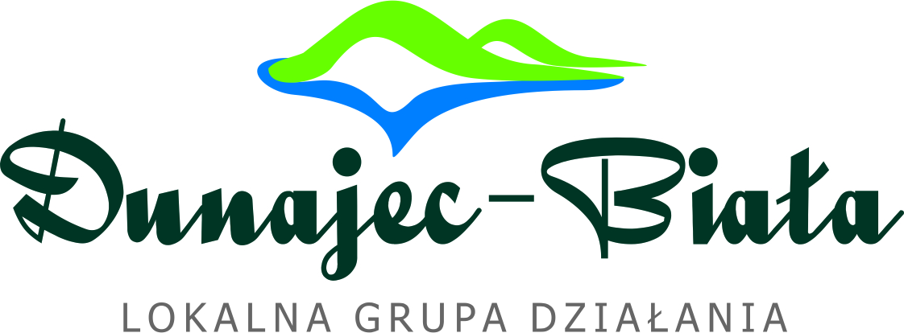 | LOKALNA GRUPA DZIAŁANIA DUNAJEC-BIAŁA
Formularz
Karta zgłoszenia kandydata

Lokalna Grupa Działania
Dunajec-Biała
ul. Browarki 7
32-840 Zakliczyn

KARTA ZGŁOSZENIA KANDYDATA DO WARSZTATÓW WIELKANOCNYCH

„WIELKANOCNE
Zrób to Sam/a!”

Zgłaszam uczestnictwo w warsztatach:

Imię i nazwisko kandydata:

……..………………………………………………………………………….….

Termin przyjmowania zgłoszeń: do wyczerpania miejsc. Zgłoszenia należy składać do Biura LGD w godzinach pracy biura lub meilowo na adres biuro@dunajecbiala.pl.

Kandydatów można zgłaszać droga mailową, pocztową, telefoniczną oraz osobiście do biura
Lokalnej Grupy Działania Dunajec-Biała, ul. Browarki 7, 32-840 Zakliczyn,
e-mail: biuro@dunajecbiala.pl, tel. 14 665 37 37.

